HISTORIAL DE LAS REVISIONES

Item | Versión | Fecha | Autor | Descripción | Estado | Responsable de Revisión y/o Aprobación
1 | 0.3 | 08/07/2015 | Creative Cheese Game | Versión Preliminar | En revisión | Julio Mitac

Métrica 8.0.1.27.02.I22 QA PORCENTAJE DE REVISIONES DE QA DEL PRODUCTO

Proyecto |  | SISTEMA DE AGENCIA DE VIAJES
Cliente |  | SAENZ TARAZONA, MANUEL ENRIQUE
Objetivo de Negocio |  | Objetivo de Mejora
ON3 – Implantar Sistemas de Agencia de Viajes para los procesos de paquetes turísticos. |  | OM4: Establecer y desplegar en el servicio online la opción de escoger y armar su paquete turístico.
Descripción | Obtener el número de no conformidades encontradas como resultados de una revisión de QA del producto.
Alcance | Módulo de ingreso, matrícula y consulta
Clase | Todas
Fórmula | Donde:  P = [Número_de_revisiones_ejecutadas/  Número_de_revisiones_planificadas]*100  Número_de_revisiones_ejecutadas : Número de revisiones que fueron ejecutadas de acuerdo al informe de revisión.  Número_de_revisiones_planificadas : Número de revisiones que fueron planificadas de acuerdo al plan.  P : Porcentaje obtenido.
Fuente de Información | Los datos se obtienen de:  “Herramienta de Gestión QA-Producto (Hoja de Informe de Revisión) del Producto:

Procedimiento de Cálculo y Registro | - El Gestor de Calidad recolecta los datos necesarios de la sección A del Informe de Revisión (A. Resumen de revisiones) de todas las herramientas de Revisiones de QA del producto que tiene el proyecto para el mes, las cuales son almacenadas en el repositorio del proyecto.  Modo de Registro:  En el artefacto ”7_0_1_28_02_R02 Registro_Metricas.xls” se ubica la pestaña “DataEntry“ y encontramos:  Métrica: se selecciona la métrica “2.22 QA Porcentaje de revisiones de QA ejecutadas para el Producto”  Sección: se selecciona la fábrica “Evolutivo Front End”.  Fecha: se ingresa la fecha del registro de la métrica.  Resultado: se calcula automáticamente ingresando el número de revisiones ejecutadas con el número de revisiones planificadas.  Posteriormente en la pestaña “Parámetros” celda G7 se tiene que ingresar el nombre del artefacto “MET_[FA]_[AAAAMM].xls” con el respectivo nombre del fábrica y fecha.  Para visualizar los gráficos de la métricas registradas se abre el “TMET_GQA_ [AAAAMM].xls” (con su respectivo fecha) y antes de dar clic al botón “Cargar valores” se ingresa en la celda C6 y C7 de la pestaña parámetros los nombres de los artefactos: MET_[FA]_[AAAAMM].xls (con el respectivo nombre de la fábrica y fecha) y “RMET_GQA_[AAAAMM]” (con su respectiva fecha).
Procedimiento de Almacenamiento | - Los resultados de la métrica se registrarán y presentarán en los siguientes artefactos:  donde:  [GQA]: Siglas del Gestor de calidad  [FA]: Fabrica.  Ejemplo: MET_TDPOPT_200901  Considerar:  - Los tres archivos se deberán almacenar en la ruta y nomenclatura indicadas en el documento Lista de ítems de configuración de la fábrica. Cuando se copien los archivos al disco duro se deberán guardar en una misma carpeta lo más cercano a la raíz para que pueda funcionar bien el tablero de métricas.  - La ruta y nomenclatura están de acuerdo a lo indicado en el documento: “7.0.1.26.02.R01 Lista de Ítems de Configuracion.xls.
  Nombre del Artefacto | Nomenclatura | Descripción
  7_0_1_28_02_R02 Registro_Metricas.xls | RMET_GQA_[AAAAMM] | Plantilla para el registro de los valores de las métricas y otros artefactos.
  7_0_1_28_02_R01 Metricas.xls | MET_[FA]_AAAAMM | Plantilla para la actualización de los márgenes de las métricas
  7_0_1_28_02_R03 Tablero_Metricas.xls | TMET_GQA_[AAAAMM] | Plantilla para la presentación de las métricas mediante semáforos y gráficos.
Dueño | BILLY CABALLERO
Responsable | CHRISTIAN TAMAYO
Audiencia | Analista Funcional: CHRISTIAN TAMAYO  Jefe del Proyecto: BILLY CABALLERO  Gestor de calidad : JULIO MITAC
Frecuencia | Mensual.
Márgenes | Lo más cercano a 0 es lo mejor.  Se presentan los siguientes valores:
  Semáforo | Margen Mínimo | Margen Máximo
  Verde | 0 | 1
  Amarillo | 2 | 4
  Rojo | 4 | >4
Reporte  Consolidado | Representación en Tablero:  donde:  - Objetivo: Es el Objetivo de Mejora indicado en la sección "Objetivo de Mejora"  - Métrica: aquí se menciona el número de la métrica y su nombre.  - Proyecto: aquí se muestran los Proyectos en el que se aplicó la métrica  - Valores: muestra los valores medidos o calculados de la métrica en el último periodo.  - Semáforo: nos muestra a través de un color el estado de la métrica según lo definido en la sección “Márgenes”.  Representación Gráfica:  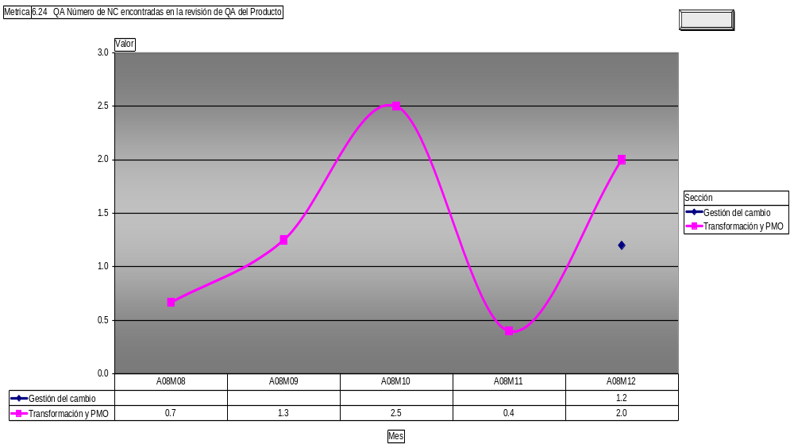
  TABLERO DE CONTROL DE METRICAS DEL {Proyecto}
  Objetivo | Métrica | Proyecto | Valores | Semáforo
  OM2 |  |  |  | ●
   | Número de NC encontradas en la revisión de QA del Producto |  |  | ●
   |  | P1 - Proyecto Iris | 0 | ✓
   |  | P2 - Proyecto ABC | 1 | ✓
   |  | P3 - Proyecto XYZ | 6 | ✗
Reporte  Detallado | Representación en Tablero:  donde:  - Objetivo: Es el Objetivo de Mejora indicado en la sección "Objetivo de Mejora"  - Métrica: aquí se menciona el número de la métrica y su nombre.  - Proyecto: aquí se muestran los Proyectos en el que se aplicó la métrica  - Valores: muestra los valores medidos o calculados de la métrica en el último periodo.  - Semáforo: nos muestra a través de un color el estado de la métrica según lo definido en la sección “Márgenes”.  Representación Gráfica:  Grafico de Tendencias
  TABLERO DE METRICAS DEL {Proyecto}
  Objetivo | Métrica | Proyecto | Valores | Semáforo
  OM2 |  |  |  | ●
   | M99 – Número de NC encontradas en la revisión de QA del Producto |  |  | ●
   |  | P4 - Proyecto OPQ | 1 | ✓
  Proyecto- Métrica
  Proyecto n - Número de NConformidades QA del Producto
Análisis | El semáforo en amarillo indicaría que se está elevando el número de NC de QA de productos y debe realizarse una oportunidad de mejora para facilitar la reducción de los defectos en el producto, mediante capacitación o inducción acerca de los estándares y buenas prácticas.  Para el caso en el que el semáforo esté en rojo, el número de NC es severo y se requiere una oportunidad de mejora de carácter urgente que puede implicar cambios en alguno de los procesos involucrados.

